**ПРЯМОЙ**

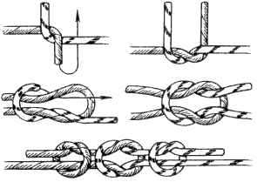

**ДЛЯ СВЯЗЫВАНИЯ ВЕРЕВОК ОДИНАКОВОГО ДИАМЕТРА**

**(контрольные узлы обязательны)**

**ВОСЬМЕРКА**

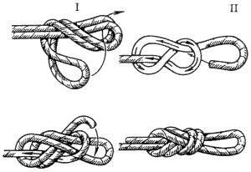

**ДЛЯ ОРГАНИЗАЦИИ СВЯЗОК, СТРАХОВКИ И САМОСТРАХОВКИ**

**(контрольного узла не требует)**

**ПРОВОДНИК**

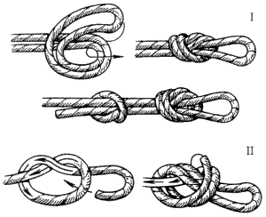

**ДЛЯ КРЕПЛЕНИЯ ВЕРЕВОЧНОЙ ПЕТЛИ К ЧЕМУ-ЛИБО, ДЛЯ САМОСТРАХОВКИ**

**(контрольные узлы обязательны)**

**СТРЕМЯ**

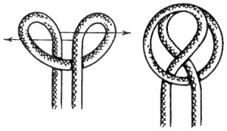

**ПЕТЛЯ УЗЛА ИСПОЛЬЗУЕТСЯ В КАЧЕСТВЕ ОПОРЫ ДЛЯ НОГ ПРИ ПОДЪЕМЕ ПО ЗАКРЕПЛЕННОЙ ВЕРЕВКЕ, ДЛЯ ЖЕСТКОГО ЗАКРЕПЛЕНИЯ ВЕРЕВКИ ВОКРУГ ОПОРЫ**

**(контрольные узлы обязательны)**

**ВСТРЕЧНЫЙ ПРОВОДНИК**

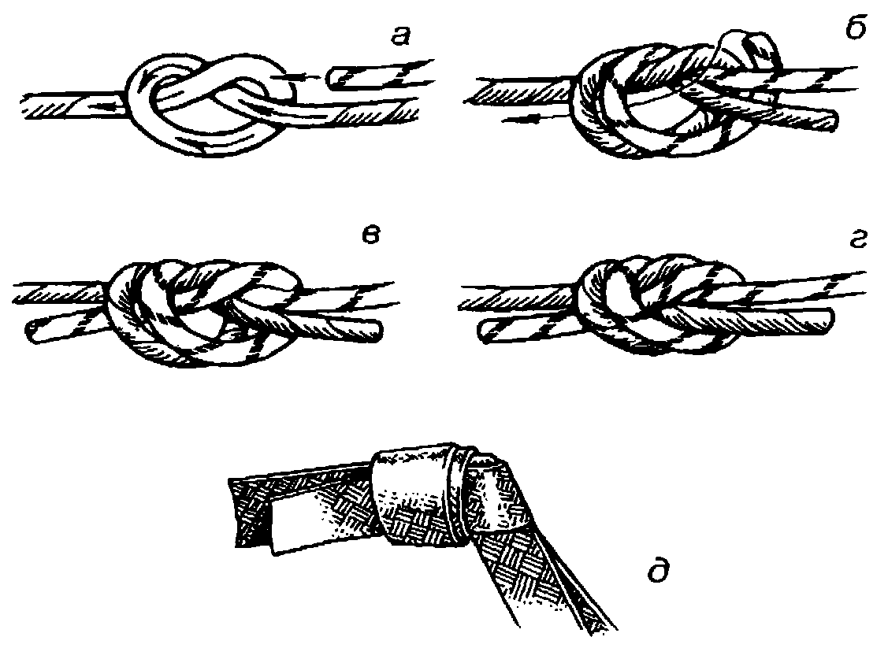

**ДЛЯ СВЯЗЫВАНИЯ ВЕРЕВОК ЛЮБОГО ДИАМЕТРА**

**(контрольные узлы не требуются)**

**ВСТРЕЧНАЯ ВОСЬМЕРКА**

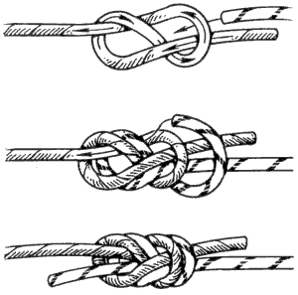

**ДЛЯ СВЯЗЫВАНИЯ ВЕРЕВОК ЛЮБОГО ДИАМЕТРА**

**(контрольные узлы не требуются)**

**ШКОТОВЫЙ И БРАМШКОТОЫЙ**

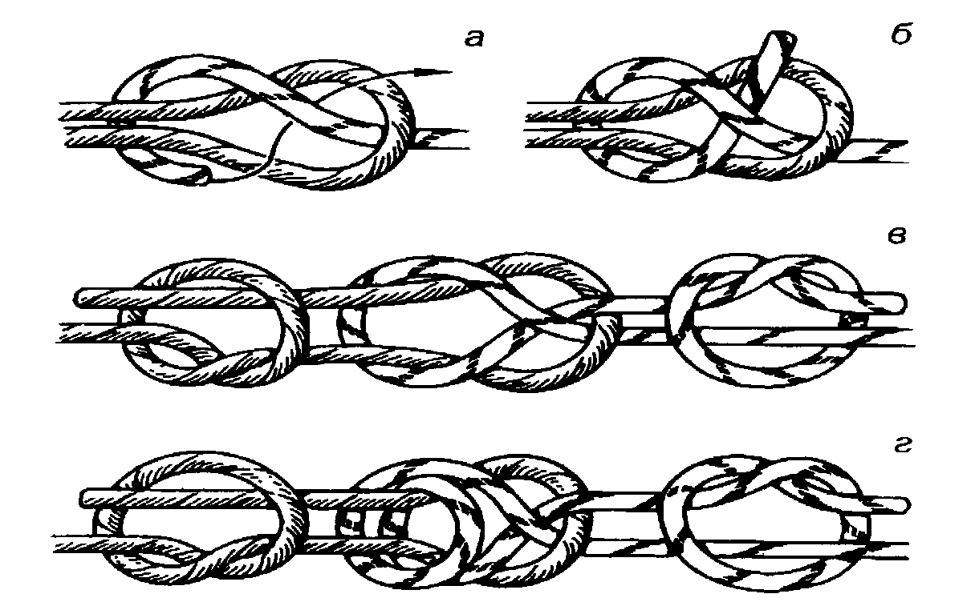

**ШКОТОВЫЙ – ДЛЯ СВЯЗЫВАНИЯ ВЕРЕВОК ОДИНАКОВОГО ДИАМЕТРА**

**БРАМШКОТОВЫЙ - ДЛЯ СВЯЗЫВАНИЯ ВЕРЕВОК КАК ОДИНАКОВОГО, ТАК И РАЗНОГО ДИАМЕТРА**

**(контрольные узлы обязательны)**

**АВСТРИЙСКИЙ ПРОВОДНИК**

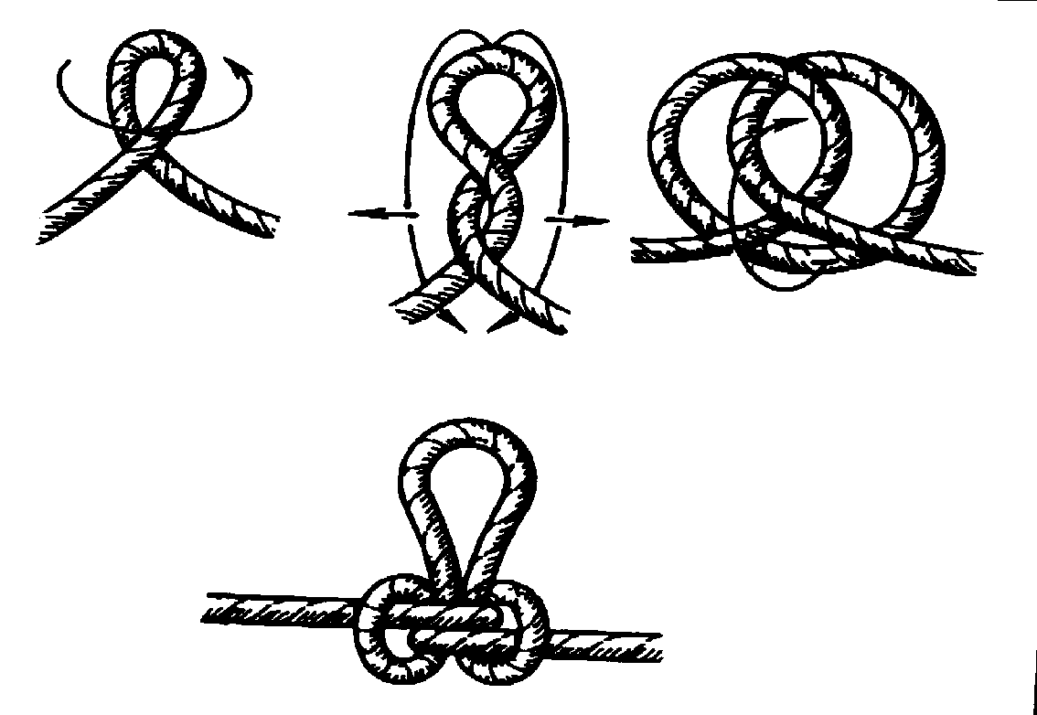

**ДЛЯ ОРГАНИЗАЦИИ СВЯЗОК,**

**ЕСЛИ НЕОБХОДИМО НА ВЕРЕВКЕ ИСКЛЮЧИТЬ УЧАСТОК ПЕРЕБИТОЙ ВЕРЕВКИ**

**(контрольные узлы не требуются)**

**СХВАТЫВАЮЩИЕ УЗЛЫ**

**а) - Прусик**

**б) - Австрийский**

**в) - Бахмана**

**г) - Мертвая петля**

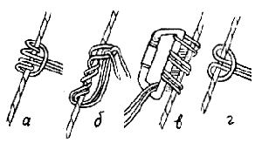

**ДЛЯ ОРГАНИЗАЦИИ САМОСТРАХОВКИ**

**(контрольные узлы обязательны)**

**ТКАЦКИЙ УЗЕЛ**

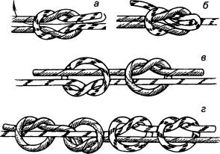

**ДЛЯ СВЯЗЫВАНИЯ ВЕРЕВОК ОДИНАКОВОГО ДИАМЕТРА**

**(контрольные узлы обязательны)**

**УЗЕЛ ГРЕПВАЙН**

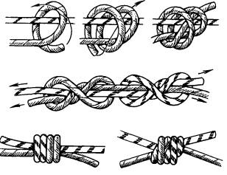

**ДЛЯ СВЯЗЫВАНИЯ ВЕРЕВОК ЛЮБОГО ДИАМЕТРА**

**(контрольные узлы не требуются)\**